海南医学院第一附属医院2018年5月招聘公告
因我院工作需要，现面向社会公开招聘20名专业技术人员，为确保本次招聘工作顺利进行，现将有关招聘工作事项公告如下:
一、招聘条件及岗位
（一）基本条件
1、具有中华人民共和国国籍;
2、遵守国家法律、法规，无违法、违纪行为;
3、具有良好的品行和职业道德;
4、身体健康，具有正常履行岗位职责的身体条件;
5、符合招聘岗位所需的其他具体条件及资格要求;
有下列情况之一者，不得报考:
1、曾受过各类刑事处罚的;
2、曾被开除公职的;
3、有违法、违纪行为正在接受审查的;
4、尚未解除党纪、政纪处分的;
（二）岗位需求
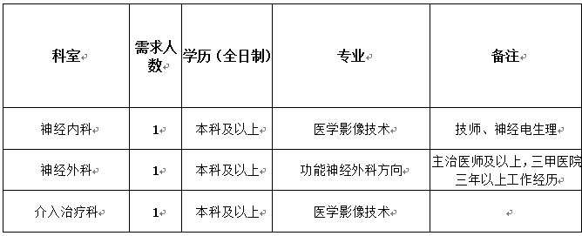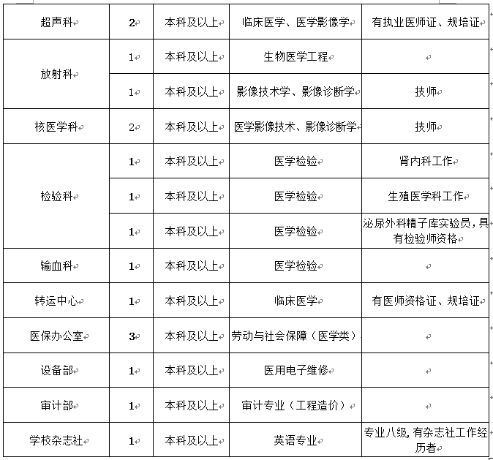
备注：以上所有岗位获得国家级文体特长者，条件可适当放宽，以证书为依据。
二、报名
（一）报名时间
2018年5月6日至13日（上午8:00-12:00、下午14:30-17:30）(周末除外)
（二）报名方式
带材料现场报名，填表
（三）报名地点
海口市龙华路31号海南医学院第一附属医院综合住院楼5楼人力资源部515办公室
（四）报名时需携带材料
学历、学位证书（应届生提供《就业推荐表》）、学信网打印的学历认证材料（有二维码标识）、身份证、资格证等证书的原件及复印件，近期1寸免冠彩色照片1张。属于在职人员的，需提供原单位同意报名的材料。
考生所提交的材料必须真实、齐全，如有不符或弄虚作假的，一经查实，立即取消考试资格。如经聘用后查实弄虚作假的，将取消聘用资格和办理相关解聘手续。
三、资格审查
根据报名材料进行资格审查，确定考生名单，在我院网站公布。
四、考试
考试包括笔试、面试，各项考试实行百分制，综合成绩的计算公式为：(笔试成绩*50%+面试成绩*50%)；
（一）笔试：采取闭卷考试的形式。
考试范围以专业理论知识为主。
（二）面试、操作考试
笔试、面试时间、地点另行通知。
五、聘用
根据考试综合成绩，经我院党委办公会议讨论确定拟聘用人员名单，拟聘用人员名单将在医院网站进行公示，公示时间为7个工作日，公示无异议后，通知体检，体检合格，按照规定办理聘用手续，招聘人员实行聘任制，试用期三个月，经考核合格后，正式聘用。
联系人：李老师、曾老师
联系电话：66716462、66706985

海南医学院第一附属医院
人力资源部
2018年5月4日

